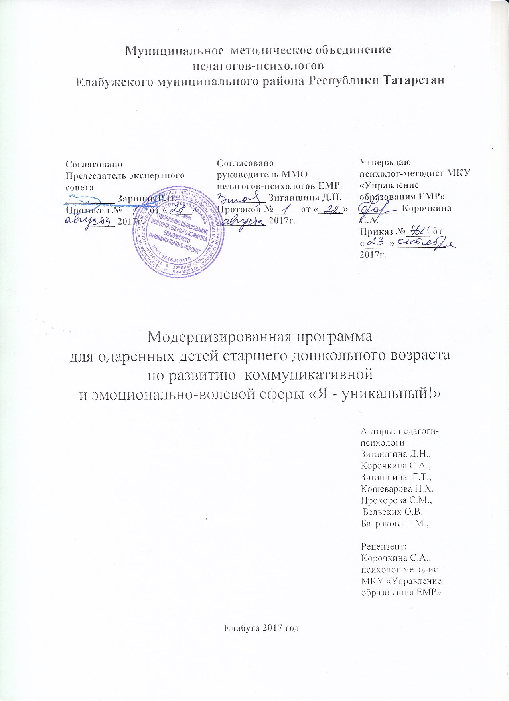

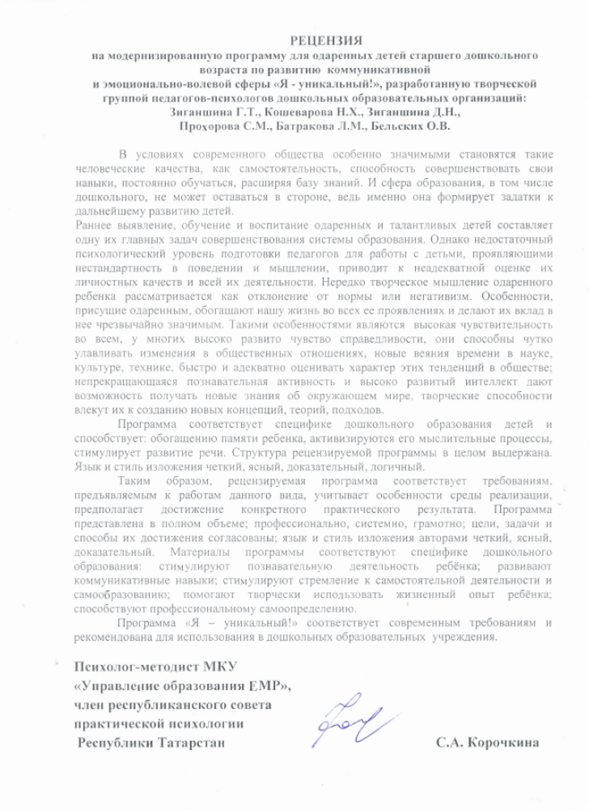

Пояснительная записка
В эмоциях и чувствах отражается непосредственное переживание человеком жизненного смысла предметов и явлений действительности. Чувства сопровождают все виды деятельности и поведения человека.
Формирование эмоционально волевой сферы является одним из важнейших условий становления личности одаренного ребенка, опыт которого непрерывно обогащается. Развитию эмоциональной сферы одаренного ребенка способствует семья, детский сад, вся та жизнь, которая окружает и постоянно воздействует на ребенка. Эмоционально-волевая сфера признана первичной формой психической жизни, "центральным звеном" в психическом развитии личности.
В дошкольном возрасте эмоции играют большую роль в развитии одаренного ребенка: помогают воспринимать действительность и реагировать на нее. Проявляясь в поведении, они информируют взрослого о том, что ребенку нравится, сердит или огорчает его. Развитию эмоций и чувств, способствуют все виды деятельности ребенка, а также общение с взрослыми и сверстниками.
Основная цель данных занятий, игр и упражнений – ознакомить одаренных детей с различными видами эмоций, учить их управлять своими эмоциями и настраивать детей на положительные эмоции.
1.Цель и задачи работы:
- познакомить детей с основными эмоциями: интерес, радость, удивление, грусть, гнев, страх, стыд, отвращение, презрение;
- учить распознавать эмоциональные проявления других людей по различным признакам (мимика, пантомимика, интонация и прочее);
- дать понятие о разделении эмоции на положительные и отрицательные;
- обогащать и активизировать словарь детей за счет слов, обозначающих различные эмоции, чувства, настроения, их оттенки.
Воспитательные задачи:
- научить распознавать разницу между чувствами и поступками (нет плохих чувств, есть плохие поступки);
- способствовать обогащению эмоциональной сферы ребенка;
- способствовать открытому проявлению эмоций и чувств различными социально-приемлемыми способами (словесными, физическими, творческими и так далее);
- отреагировать на имеющиеся отрицательные эмоции (страх, гнев, и другие) препятствующие полному личностному развитию ребенка.
2.Прогнозируемые сроки реализации: ноябрь-декабрь 2017г.
3. Адресат: одаренные дети старших, подготовительных групп;
4. Тематический план занятий:

Тема: | Цель: | Формы работы: | Упражнения:
Занятие №1. «Путешествие в страну настроений» | - учить детей различать основные эмоции: радость, гнев, печаль, спокойствие, боль, равнодушие; | подгрупповая (6-10 человек) | 1.Игра: «Разные настроения»;  2. Игра «Сочини сказку»;  3. Игра: «Забавные гномы»;  4. Игра: «По мелодии дети должны отгадать настроение шкатулки»
Занятие №2.  «Радость; хорошее настроение». | - воспитание у детей миролюбия и доброжелательного поведения; коррекция эмоционально-волевой сферы; - раскрыть сущность понятия “Радость”;  - формирование у детей доброжелательного поведения; развивать эмоциональную произвольность, мимику, жесты, присущие эмоции “Радость”;  - учить конструктивным способам управления собственным поведением, снимать напряжение. | подгрупповая (6-10 человек), занятие с элементами тренинга | 1.Игра «Приветствие»;  2. Тренинговая игра: «Угадай и покажи настроение»;  3. Игра «Художники»;  4. Релаксационное упражнение «Веселый торт».
Занятие №3  «Вместе весело шагать…» | Формирование у детей положительных черт характера, а так же нравственного поведения и доброго отношения к окружающим;  - формирование способности управлять собственными эмоциями;  - укрепление эмоциональной устойчивости, повышение настроения;  - формирование способности к совместной творческой деятельности;  - развитие самосознания; способов поведения во взаимоотношениях с другими людьми. | подгрупповая (6-10 человек) | 1.Упражнение-разминка на снятие эмоционального напряжения: «Дружные ребята»; 2. Упражнение: «Мозговой штурм»;  3. Упражнение «Дружба» (диагностическое);  4. Упражнение « Закончи предложение»;  5. Упражнение «Сочини рассказ о дружбе».
Занятие №4 «Эмоции удовольствия и радости» | Развитие техники выразительных движений эмоции удовольствия и радости. Развитие памяти. Снятие психического напряжения. Успокоение и организация возбужденных детей. | подгрупповая (6-10 человек) | 1.Эстафета дружбы. Упражнение "Ток"; 2. Рассматривание иллюстраций с изображением детей в радостном настроении; 3. Этюды на выражение удовольствия и радости;  4. Игра "Запомни порядок";  5. Игра «Кто что делал?»
Занятие №5 "Эмоции гнева. Как справиться с гневом" | Развивать умение различать эмоциональный мир человека по мимике, жестам, пантомимике. Упражнять в регуляции своего эмоционального состояния. | подгрупповая (6-10 человек) | 1.Этюды на выражение гнева. Этюд "Король Боровик не в духе";  2. Беседа с детьми (диагностика тревожности);  3. Упражнения "Выпустить из себя злого дракона", «Надуть воздушный шарик злостью»;  4.
Занятие №6 "Эмоция страха". | Коррекция, развитие эмоциональной сферы психики. Развитие памяти ощущений. Снятие психомышечного напряжения. | подгрупповая (6-10 человек) | 1.Упражнение «Найди пару»;  2. Чтение рассказа (относительно страха)  Отрывок из рассказа Носова «Шляпа»;  3. Этюды на выражение страха «Лисенок боится», «Потерялся», «Собака лает и хватает за пятку»;  4. Упражнение «Взрослое имя», «Я умею»;  5. Упражнение «Тряпичная кукла и солдат»
Занятие №7«Эмоция удовольствия» | Коррекция и развитие эмоциональной сферы психики. Развитие памяти Создание бодрого настроения, здорового эмоционального возбуждения. Снятие психического напряжения. | подгрупповая (6-10 человек) | 1. Упражнение «Доброе животное»;  2. Чтение отрывка из сказки А. С. Пушкина "Сказка о царе Салтане..." (об удивительных чудесах на острове у князя Гвидона);  3. Рассматривание иллюстраций и пиктограммы с эмоциями удивления. Этюды на выражение удивления;  4. Упражнение "Зеркало"; 5. Игра «Повтори за мной». 6.Игра «Запомни движение». 7.Игра: «Запомни свое место»; 8. Упражнение «Жираф».

5.Планируемые результаты: научить одаренных детей распознавать и управлять своими эмоциями.

Занятие № 1.
Тема: «Путешествие в страну настроений»
Цели: - учить детей различать основные эмоции: радость, гнев, печаль, спокойствие, боль, равнодушие;
- развивать умение передавать с помощью мимики, жестов различные эмоциональные состояния;
- развивать творческое воображение и фантазию.
Ход занятия:
Воспитатель: Здравствуйте, ребята! Сегодня мы с вами отправимся путешествовать в волшебную страну настроений. Но прежде чем туда отправимся, давайте вспомним и поздороваемся с помощью различных эмоций.
Игра: «Разные настроения» (грустно, удивленно, спокойно, весело)
- Мы отправляемся в путешествие и берем с собой хорошее настроение. Но на чем же мы отправимся в путешествие? А давайте отправимся на облаках (дети с удовольствием соглашаются). Во время полета им попадаются разные облака, и они их рассматривают.
Прилетели в страну настроений, и нас встречают жители волшебной страны (дети рассматривают их, и определяют настроения жителей).
- Посмотрите внимательно на жителей страны. Какое у них настроение? Как вы думаете, что случилось с жителями волшебной страны? (дети высказываются). А давайте сочиним небольшую сказку про них.
Игра «Сочини сказку» (начинает сказку педагог, затем дети по очереди продолжают сказку, добавляя свое предложение). В конце дети дарят хорошее настроение жителям страны и отправляются дальше.
- Дальше на пути их встречаются гномы. Гномы перепутались и поссорились. Дети предлагают им помочь.
Игра: «Забавные гномы» (выкладывая лица гномов, дети рассуждают, как они догадались о настроениях гномов, по их цветам). В благодарность гномы проводят с детьми игру: «Мы делаем вот так».
Когда нам грустно – мы делаем вот так.
Когда мы удивлены – делаем вот так.
Когда мы испуганы – мы такие.
Когда мы злимся – мы уже другие.
Когда мы радуемся – мы делаем так.
Дети прощаются с гномами и отправляются дальше по волшебной стране.
- На пути они встречают музыкальную шкатулку.
Игра: «По мелодии дети должны отгадать настроение шкатулки» (звучит плач, сердитые возгласы, веселый смех).
- Молодцы, вы все правильно угадали. А какое настроение вы возьмете с собой в детский сад? (Ответы детей) Дети садятся на облака и отправляются домой.
- Вот и закончилось наше путешествие в волшебную страну Настроений, и мы с хорошим настроением возвращаемся в группу.

Занятие № 2
Тема: “Радость; хорошее настроение”.
Цели: - воспитание у детей миролюбия и доброжелательного поведения; коррекция эмоционально-волевой сферы;
- раскрыть сущность понятия “Радость”;
- формирование у детей доброжелательного поведения; развивать эмоциональную произвольность, мимику, жесты, присущие эмоции “Радость”;
- учить конструктивным способам управления собственным поведением, снимать напряжение.
Материалы: флажки разноцветные; шары с изображением веселого лица; яркие, смешные украшения, обручи на голову, банты, заколки; два листа ватмана с изображением контура человечка без лица; фломастеры; карандаши цв.; карточки с рис. “эмоции”.
Ход занятия:
Воспитатель: Настал день. Я улыбнусь Вам, и вы улыбнитесь друг другу и подумаете: “Как хорошо, что мы сегодня здесь вместе. Мы спокойны и добры, приветливы и ласковы.”Вдохните глубоко и со вздохом забудьте вчерашние обиды, злобу, беспокойство. Выдохните из себя свежесть и красоту белого снега, тепло солнечных лучей. Я желаю Вам хорошего настроения и бережного от ношения друг к другу на целый день.Сегодня наше занятие будет веселое, радостное, мы будем шутить и смеяться. И тема нашего сегодняшнего занятия будет: “Радость”.
Диагностика настроения детей: С помощью разноцветных флажков (светлые тона – радостное, доброе, веселое настроение, темные тона – мрачное, сердитое, угрюмое, плохое настроение) дети выбирают цвет, соответствующий их настроению.
Игра “Приветствие”. Во время игры дети здороваются друг с другом различными способами (носиками, локоточками, пяточками и др.) под быструю, веселую музыку.
Беседа с детьми о радости. Дети прослушивают музыкальный отрывок веселого произведения, после чего отвечают на вопросы психолога и самостоятельно рассуждают о том, что такое “радость”.
– Какого характера музыка сейчас звучит?
– О чем вы думаете, когда слушаете эту музыку?
– Что чувствуете?
– Что хочется делать под такую музыку?
– Как вы думаете что же такое “радость”?
Тренинговая игра : “Угадай и покажи настроение”: Дети двигаются под музыку по кругу вокруг выложенных на полу мимических картинок, с окончанием музыки каждый ребенок берет ту карточку, возле которой он остановился. Рассматривает картинку, определяет вид эмоции, изображенный на ней и показывает ее. (Игра проводится 2-3 раза).
Игра “Переодевалки”: Детям предлагается игра как способ улучшения настроения: дети наряжают друг друга с помощью смешных украшений (бантов, париков, заколок и пр. атрибутов) и разглядывают себя в зеркале.
Игра “Художники”: На изображенном во весь лист ватмана контуре человечка дети коллективно изображают веселое, радостное настроение, используя краски, цветные карандаши, фломастеры.
Релаксационное упражнение “Веселый торт”: Дети с помощью психогимнастики проговаривают и показывают сюжет стихотворения:
Если стало почему-то
Очень грустно вдруг кому-то,
И не знаешь как же быть,
Чтоб его развеселить,
Ты возьми стакан смешинок,
Громкий хохот из корзинок,
Рассыпного смеха ложку
И хихиканья немножко.
Их веселкой размешай,
В тонкий юмор раскатай,
Обваляй все в прибаутках,
Запекай в горячих шутках.
Кто попробует кусочек –
Непременно захохочет!
Дети “угощают” испеченным тортом гостей.
Повторная диагностика настроений детей.
Под веселую музыку воспитатель дарит детям воздушные шары с изображением веселых рожиц.

Занятие № 3
Тема: «Вместе весело шагать…»
Цель: Формирование у детей положительных черт характера, а так же нравственного поведения и доброго отношения к окружающим;
- формирование способности управлять собственными эмоциями;
- укрепление эмоциональной устойчивости, повышение настроения;
- формирование способности к совместной творческой деятельности;
- развитие самосознания; способов поведения во взаимоотношениях с другими людьми.
Оборудование и материалы: цветные коробочки 5 цветов (красный, желтый, синий, зеленый, черный) с отверстием для опускания геометрических фигур. Геометрические фигуры (квадраты со стороной 2 см, треугольники со стороной 2 см по количеству участников), ватман, цветные восковые мелки, клей, карандаши, бумага, магнитофон.
Ход занятия: Звучит мелодия песни «Вместе весело шагать по просторам». Воспитатель раздает каждому ребенку по 1 белому квадратику.
Воспитатель: Ребята закройте глаза и мысленно представьте, с каким настроением вы пришли на сегодняшнее занятие и какого цвета ваше настроение. Откройте глаза.
- А теперь опустите квадратик в ту коробку, цвет которой больше всего подходит вашему настроению. (На столе стоят яркие цветные коробки с отверстиями для опускания фигур. Выполнив задание, дети занимают свои места).
Приветствие: Все участники и здороваются друг с другом, даря свои улыбки.
Разминка: Упражнение на снятие эмоционального напряжения: «Дружные ребята»
Воспитатель: Здравствуйте, дети! Я очень рада вас видеть! Какие вы сегодня подвижные и веселые. Покажите, как вы умеете вертеться и шуметь на уроках. Давайте, вместе изобразим, как мы вертимся, болтаем ногами, вертим головой, (участники изображают задание вместе с воспитателем).
- А теперь смеемся! Еще громче смеемся. Молодцы!
-И еще раз, все вместе.
Болтаем ногами, руками, вертим головой и весело смеемся, нам очень весело.
-Молодцы!
- Похлопали ладошками. Потрясли руками. Похлопали ладошками! Молодцы!
Упражнение: «Мозговой штурм»
Воспитатель: предлагает участникам вспомнить слова, которые соответствуют слову «дружба». Проводится обсуждение соответствия предлагаемых детьми слов. Выводы записываются на доске.
Работа по теме занятия.
Упражнение «Дружба» (диагностическое)
Воспитатель раздает всем участникам бумажные окружности диаметром 15-20 см вырезанные из бумаги, цветные восковые мелки и предлагает в течение 5 минут изобразить любой рисунок на тему «дружба».
Во время выполнения этого задания звучит тихая, легкая музыка.
После окончания занятия в центре на полу воспитатель размещает лист ватмана и предлагает участникам разместить и прикрепить свои рисунки на поле ватмана в любом понравившемся месте.
Инструкция: Походите вокруг листа-картины, внимательно рассмотрите рисунки. Если вам очень хочется дорисовать что-либо в кругах других участников, попробуйте с ними об этом договориться; С согласия авторов дорисуйте, что хотели. Будьте бережны к рисункам других людей; Зарисуйте оставшееся свободное пространство листа узорами, значками и др.
Во время выполнения этого задания звучит тихая, легкая музыка.
Время на выполнение задания 2 – 3 минуты.
Упражнение « Закончи предложение».
Участникам предлагается закончить предложения:
-«Настоящий друг – это тот…»
-«Друзья всегда…»
-«Со мной можно дружить потому, что…» и другие.
Дети зачитывают предложения.
Упражнение «Сочини рассказ о дружбе».
Ребята прикрепляют получившуюся картину-полотно к доске.
Затем каждый участник делится впечатлениями о совместной работе, показывает собственные рисунки, рассказывает о сюжете, чувствах, произносит добрые слова.
Ритуал прощания:
Воспитатель предлагает ребятам пожелать друг другу хорошего настроения.
Воспитатель: Ребята закройте глаза и мысленно представьте, с каким настроением вы уходите с занятия и какого оно цвета. Откройте глаза.
- А теперь опустите треугольник в ту коробку, цвет которой больше всего подходит вашему настроению. (На столе стоят яркие цветные коробки с отверстиями для опускания фигур)

Занятие № 4
Тема: «Эмоции удовольствия и радости»
Цель: Развитие техники выразительных движений эмоции удовольствия и радости. Развитие памяти. Снятие психического напряжения. Успокоение и организация возбужденных детей.
Ход занятия:
1. Эстафета дружбы. Упражнение "Ток". Я передам вам свою дружбу, и она перейдет от меня к Саше, от Саши к Илье и т.д., и, наконец, снова возвращается ко мне. Я чувствую, что дружбы стало больше, так как каждый из вас добавил частичку своей дружбы.
2. Рассматривание иллюстраций с изображением детей в радостном настроении.
3. Этюды на выражение удовольствия и радости.
Этюд "Встреча с другом". Этюд "Новая кукла". Этюд "После дождя".
Далее говорим детям, что они, наверное, тоже иногда испытывают это чувство и предлагаем им закончить предложение - "Чувство радости - это когда...".
Наши близкие тоже в тех или иных ситуациях испытывают это чувство:
«Для мамы радость - это когда...»;
«Для воспитательницы радость - это когда...».
4. Игра "Запомни порядок". Цель: Развитие памяти, наблюдательности.
Дети выстраиваются друг за другом в произвольном порядке. Водящий, посмотрев на детей, должен отвернуться и перечислить, кто за кем стоит, затем водящим становиться другой.
Игра «Кто что делал?». Игра «Кто что делал?».
Четверо играющих стоят рядом друг с другом. Под веселую музыку они делают по очереди различные движения и повторяют их по четыре раза. Пятый ребенок должен запомнить, что они делали, и воспроизвести эти движения.

Занятие № 5.
Тема: "Эмоции гнева. Как справиться с гневом".
Цель: Развивать умение различать эмоциональный мир человека по мимике, жестам, пантомимике. Упражнять в регуляции своего эмоционального состояния.
Ход занятия:
1. Чтение отрывков из произведения К. И. Чуковского «Мойдодыр», где автор описывает гнев Умывальника и Крокодила.
Рассматривание иллюстраций, на которых изображены сердитые Умывальник и Крокодил.
2. Этюды на выражение гнева. Этюд "Король Боровик не в духе".
Шел король Боровик
Через лес напрямик.
Он грозил кулаком
И стучал каблуком
Был король Боровик не в духе:
Короля покусали мухи.
(дети выполняют соответствующие движения).
3. Беседа с детьми (диагностика тревожности).
- Вам приходилось в жизни злиться?
- Из-за чего вы злились?
- Когда вы чем-нибудь рассержены, что вам хочется сделать?
(Анализируем возможность детей конструктивно решать сложные ситуации, сознательно управлять своими эмоциями и поведением).
4.Предлагаем способы, помогающие "выпустить из себя злого дракона" и справиться со своими чувствами: потопать ногами.
Объясняем детям: чтобы избавиться от злости, гнева, необходимы физические упражнения. Это дает выход энергии и тем плохим чувствам, мыслям, которые охватили человека.
5.«Надуть воздушный шарик злостью»
Весь гнев можно поместить в воздушный шарик. Завязав его, представить, как этот шарик исчезает в небе.

Занятие № 6.
Тема: "Эмоция страха".
Цель: Коррекция, развитие эмоциональной сферы психики. Развитие памяти ощущений. Снятие психомышечного напряжения.
Ход занятия:
1. Упражнение «Найди пару».
Цель: Настрой на совместную деятельность, общение. Создание позитивного настроения.
Дети врассыпную ходят по залу и по сигналу ведущего останавливаются, находят себе пару. Затем обмениваются друг с другом улыбками и рукопожатием или гладят друг друга по плечу.
2. Чтение рассказа (относительно страха)
Отрывок из рассказа Носова «Шляпа».
Выбираем пиктограмму страха из заранее подготовленных.
Подвести детей к пониманию того, что чувство страха нормально и даже необходимо в некоторых ситуациях.
Терапевтическое воздействие - ребенок понимает, что его чувства принимаются окружающими.
3. Этюды на выражение страха «Лисенок боится», «Потерялся», «Собака лает и хватает за пятку».
Этюд «Лисенок боится»
Лисенок видит на другом берегу ручья свою маму, но не решается войти в воду. Вода такая холодная, да и глубоко тут.
Выразительные движения: поставить ногу вперед на носок, потом вернуть ногу на место. Повторить это движение несколько раз. Для большей выразительности можно имитировать стряхивание с ноги воображаемых капелнк воды.
Этюд «Собака лает и хватает за пятку».
Ребенок гуляет. Мимо него на поводке идет собака. Она лает на ребенка и пытается, натягивая поводок, достать мордой до его ног. Ребенок сжимается от страха.
4. Упражнение «Взрослое имя», «Я умею»: Дети представляют себя взрослыми. Они ходят как взрослые и здороваются как взрослые. «Здравствуйте, меня зовут Большаков Сергей Иванович». Рассказывают, что они умеют делать.
5. Упражнение на расслабление "Тряпичная кукла и солдат".
Инструкция. Встаньте и расположитесь так, чтобы вокруг каждого из вас было свободное место. Полностью выпрямитесь и вытянитесь в струнку, как солдаты. Застыньте в этой позе, как будто вы одеревенели и не двигаетесь, примерно вот так… (Показ воспитателя) А теперь наклонитесь вперед и расставьте руки, чтобы они болтались как тряпки. Станьте такими же мягкими и подвижными, как тряпичная кукла. (Показ воспитателя). Слегка согните колени и почувствуйте, как ваши кости становятся мягкими, а суставы - очень подвижными.

Занятие № 7.
Тема: «Эмоция удовольствия»
Цель: Коррекция и развитие эмоциональной сферы психики. Развитие памяти Создание бодрого настроения, здорового эмоционального возбуждения. Снятие психического напряжения.
Ход занятия:
1. Упражнение «Доброе животное».
Цель: Настроить детей на совместную деятельность.
Участники встают в круг и берутся за руки. Ведущий тихим голосом говорит: «Мы - одно большое животное. Давайте послушаем, как оно дышит. Все прислушиваются к своему дыханию, дыханию соседей. А теперь послушаем вместе. Вдох - все делают шаг вперед, выдох - шаг назад. Так не только дышит животное, так же ровно бьется его большое доброе сердце. Стук - шаг вперед, стук - шаг назад и т. д.».
2. Чтение отрывка из сказки А. С. Пушкина "Сказка о царе Салтане..." (об удивительных чудесах на острове у князя Гвидона).
Вопросы:
- Какие чудеса описывает автор?
- Почему все эти чудеса так удивляли и привлекали людей?
3. Рассматривание иллюстраций и пиктограммы с эмоциями удивления. Этюды на выражение удивления.
Этюд "Удивление".
Мимика: рот раскрыт, брови и верхние веки приподняты.
Этюд "Круглые глаза".
4. Упражнение "Зеркало".
Предложить детям посмотреть в зеркало, представить себе, что там отразилось что-то сказочное, и удивиться.
Обратить внимание на то, что каждый человек удивляется по-своему, но, несмотря на разницу, в выражениях удивления всегда есть что-то похожее.
Предложить вспомнить, когда дети были чем-то удивлены.
5. Игра на развитие моторно-слуховой памяти.
Игра «Повтори за мной».
Ведущий предлагает детям повторить ритмический рисунок (прохлопать в ладоши).
Игра «Запомни движение». Дети повторяют движения рук и ног воспитателя. Запомнив очередность, повторяют их в обратном порядке.
Игра: «Запомни свое место».
Дети стоят в кругу или в разных углах комнаты. Каждый должен запомнить свое место. Под веселую музыку все разбегаются, а с окончанием музыки все должны вернуться на свое место.
Упражнение «Жираф».
Цель: Снятие эмоционального напряжения, стимуляция воображения.
Сидя на стульчиках:
а) Сделайте вдох и расслабьтесь.
б) Положите подбородок на шею направо, затем налево - 3 раза.
в) Наклоны головы.
г) Приподнимите плечи, опустите их - 3 раза.Затем приподнимите каждое плечо несколько раз.
д) Снова сядьте прямо и удобно. Почувствуйте, как удлиняется ваша шея, как она расслабилась.

Игры на развитие эмоционально – волевой сферы детей дошкольного возраста.
Цели:
1. Образовательные:
А) познакомить с основными эмоциями: радость, удивление, грусть, гнев, страх, стыд;
Б) учить распознавать эмоциональные проявления других людей по различным признакам (мимика, пантомимика, интонация)
В) обогащать и активировать словарь детей за счет слов, обозначающих различные эмоции, чувства, настроения их оттенки.
2. Воспитательные:
А) способствовать обогащению эмоциональной сферы ребенка;
Б) способствовать открытому проявлению эмоций и чувств различными социально – приемлемыми способами (словесными, физическими, творческими);
В) откорректировать имеющиеся отрицательные эмоции (страх, гнев и т. д.), препятствующие полноценному личностному развитию ребенка.

Игра № 1: «Цветочек и солнышко».
Эта игра, направлена на расслабление и стабилизацию эмоционального состояния. Дети садятся на корточки и обхватывают руками колени. Воспитатель начинает рассказывать историю про цветочек и солнышко, а дети выполняют выразительные движения, иллюстрирующие историю. В качестве фона можно включить спокойную негромкую музыку.
Глубоко в земле жило-было семечко. Однажды на землю упал теплый солнечный луч и согрел его (Дети сидят на корточках, опустив голову и обхватив колени руками).
Из семечка проклюнулся маленький росточек. Он потихоньку рос и выпрямлялся под ласковыми лучами солнца. У него проклюнулся первый зеленый листочек. Постепенно он расправлялся и тянулся к солнышку (Дети постепенно выпрямляются и встают, поднимая голову и руки).
Вслед за листочком на ростке появился бутон и в один прекрасный день расцвел в красивый цветок (Дети выпрямляются в полный рост, слегка откидывают голову назад и разводят руки в стороны).
Цветок грелся на теплом весеннем солнышке, подставляя каждый свой лепесток его лучам и поворачивая голову вслед за солнцем (Дети медленно поворачиваются вслед за солнышком, полузакрыв глаза, улыбаясь и радуясь солнцу).

Игра № 2. «Пиктограммы»
Материал: 2 набора карточек, один целый, другой нарезанный.
а) определить по пиктограмме, какой человек: веселый или грустный, сердитый или добрый и др.;
б) по второму набору пиктограмм (разрезанному): разрезанные шаблоны перемешиваются между собой, детям предлагается найти и собрать шаблоны;
в) игра в парах: у каждого участника свой набор пиктограмм. Один участник берет пиктограмму и, не показывая ее другому, называет настроение, которое на ней изображено. Второй должен найти картинку, задуманную своим партнером. После этого 2 выбранные картинки сравниваются. При несовпадении можно попросить детей объяснить, почему они выбрали ту или иную пиктограмму для определения настроения.
Игра № 3. "Тренируем эмоции"
Попросите ребенка нахмуриться - как:
- осенняя туча,
- рассерженный человек,
- злая волшебница.
Улыбнуться, как:
- кот на солнце,
- само солнце,
- как Буратино,
- как хитрая лиса,
- как радостный ребенок,
-как будто бы увидел чудо.
Позлись, как:
- ребенок, у которого отняли мороженое,
- два барана на мосту,

Игра № 4. «Упрямые барашки»
Для этой игры нужно два и больше участника. Дети разбиваются на пары. Ведущий (взрослый) говорит: «Утром рано два барана повстречались на мосту». Дети широко расставляют ноги, наклоняются вперед и упираются лбами и ладонями друг в друга. Задача игрока — устоять на месте, при этом заставив соперника сдвинуться с места. При этом можно блеять, как барашки. Эта игра позволяет направить энергию ребенка в нужное русло, выплеснуть агрессию и снять мышечное и эмоциональное напряжение. Но ведущий должен обязательно следить, чтобы «барашки» не переусердствовали и не навредили друг другу.

Игра № 5. «Нехочуха»
Эта игра была разработана педагогом Л. И. Петровой. Она поможет выплеснуть агрессию и снять мышечное и эмоциональное напряжение. Кроме этого, она позволяет детям раскрепоститься и развивает чувство юмора. К тому же, она более безопасна, чем предыдущая игра. Играть в нее очень просто: ведущий рассказывает стихотворения и сопровождает его движения, задача детей — повторять их.

Я сегодня рано встал,
Я не выспался, устал!
Мама в ванну приглашает,
Умываться заставляет!
У меня надулись губы,
И в глазах блестит слеза.
Целый день теперь мне слушать:
— Не бери, поставь, нельзя!
Я ногами топочу, я руками колочу...
Не хочу я, не хочу!
Тут из спальни папа вышел:
— Почему такой скандал?
Отчего, ребенок милый,
Нехочухою ты стал?
А я ногами топочу, я руками колочу...
Не хочу я, не хочу!
Папа слушал и молчал,
А потом он так сказал:
— Будем вместе топотать,
И стучать, и кричать.
С папой мы поколотили, и еще поколотили...
Так устали! Прекратили...
Потянулись
Снова потянулись
Показали руками
Умываемся
Опустили голову, надулись
Вытираем «слезы»
Топаем ногой
Погрозили пальцем
Топаем ногами, колотим руками по коленям
Топаем ногами, колотим руками по коленям
Ходим медленно, широкими шагами
Удивленно разводим руками
Обращаемся к другим детям
Опять разводим руками
Топаем ногами, колотим руками по коленям
Топаем ногами, колотим руками по коленям
Топаем ногами, колотим руками по коленям
Шумно выдохнули, остановились

Игра № 6. «Угадай эмоцию»
На столе картинкой вниз выкладываются схематическое изображение эмоций. Дети по очереди берут любую карточку, не показывая ее остальным. Задача ребенка - по схеме узнать эмоцию, настроение и изобразить ее с помощью мимики, пантомимики, голосовых интонаций.
На первых порах взрослый может подсказать ребенку возможные ситуации, но надо стремиться к тому, чтобы ребенок сам придумал (вспомнил) ту ситуацию, в которой возникает эмоция.
Остальные дети - зрители должны угадать, какую эмоцию переживает, изображает ребенок, что происходит в его сценке.

Игра № 7. «Как ты себя сегодня чувствуешь?»
Материал: карточки с разными оттенками настроения.
Он должен выбрать ту, которая в наибольшей степени похожа на его настроение, на настроение мамы, папы, друга, кошки и т.д.

Игра № 8. «Классификация чувств»
Материал: карточки с разными оттенками настроения.
Разложить карточки по следующим признакам:
- какие нравятся;
- какие не нравятся.
Затем назвать эмоции, изображенные на карточках, поговорить. Почему он их так разложил.

Игра № 9. «Встреча эмоций»
Использовать разложенные на 2 группы карточки и попросить представить, как встречаются разные эмоции: та, которая нравится, и так, которая неприятна.
Ведущий изображает "хорошую", ребенок "плохую". Затем они берут карточки из противоположной кучки и так меняются. Объяснить: какое выражение лица будет при встрече 2-х эмоций, как их можно помирить.

Игра № 10. «Испорченный телефон»
Все участники игры, кроме 2-х закрывают глаза ("спят"). Ведущий молча показывает первому участнику (именно он не закрывают глаза) какую-либо эмоцию при помощи мимики и/или пантомимики. Первый участник, "разбудив" второго игрока, передает увиденную эмоцию, как он ее понял, тоже без слов. Далее второй участник "будит" третьего и передает ему свою версию увиденного. И так до последнего участника игры.
Ведущий опрашивает всех участников игры, начиная с последнего и кончая первым, о том, какую эмоцию, по их мнению, им показывали. Так можно найти звено, где произошло искажение информации, или убедиться, что "телефон" был полностью исправен.
Вопросы при обсуждении:
- "По каким признакам ты определил именно эту эмоцию?";
- "Как ты думаешь, что помешало тебе правильно понять ее?";
- "Трудно ли было тебе понять другого участника?";
- "Что ты чувствовал, когда изображал эмоцию?".

Игра № 11. «Рисуем настроение»
Это задание очень многогранно по своим целям и способам воплощения. Вот некоторые варианты заданий:
- Выполнение рисунка на тему: "Мое настроение сейчас".
- Каждый рисует эмоцию, какую он хочет. После выполнения задания дети обсуждают, какое настроение пытался передать автор.
- Каждый ребенок вытягивает карточку с той или иной эмоцией, которую он должен изобразить.
Рисунки могут быть сюжетные ("нарисуй Бармалея, от которого сбежали все игрушки, или ситуацию из твоей жизни, когда ты очень удивился"), так и абстрактные, когда настроение передается через цвет, характер линий (плавные или угловатые, размашистые или мелкие, широкие или тонкие и пр.), композицию различных элементов. Последние ("абстрактные рисунки") в большей степени способствуют отреагированию отрицательных эмоций (страха, напряжения), развитию воображения, самовыражения.

Игра № 12. «Ассоциации»
Один ребенок называет какое-нибудь животное, а другой - любую эмоцию (например: "слон" и "радость"). Третий ребенок должен пройтись по комнате так, как ходит животное, переживающее это чувство.

Игра № 13.
Ребенок называет любое число от 1 до 7. Другой ребенок изображает чувство, которое соответствует названному числу.
Материал: карточки, на одной стороне которых написаны цифры, на другой - названия эмоций.
1. Страх. 2. Удивление. 3. печаль. 4. Радость. 5. Интерес. 6. Гнев. 7. Вина.

Литература:
1. Баландина Л.А., Гаврилова В.Г., Горбачева И.А., Захаревич Г.А., Марченко Г.Н., Ничипорюк Е.А., Скрипкина Н.М., Тарасова Н.Е., Чернецкая Л.В., Шабельная Е. А. Диагностика в детском саду. Методическое пособие г. Ростов-на-Дону, 2004.
2. Богоявленская М. “Проблемы одаренного ребенка” ж/л “Обруч” 2005.
3. Бурменская Г.В., Слуцкий В.М.. Одаренные дети 1991. М..
4. Клименко В.В. “Психологические тесты таланта” С-Петербург 1996.
5. Одаренность малыша: раскрыть, понять, поддержать. М., 1998.
6. Психология одаренности детей и подростков под редакцией Н.С.Лейтеса. 2000. М.
7. Савенков А.И. Одаренные дети в детском саду и в школе 2000. Москва.
8.Симановский А.Э. Развитие творческого мышления детей 1996. Ярославль.

